**SỰ KIỆN VÀ ĐỐI TƯỢNG FORM**

**A – LÝ THUYẾT**

**I. SỰ KIỆN**

**1. Định nghĩa và Hình thái về Sự kiện**

*Sự kiện trong Javascript có thể hiểu đơn giản là những thao tác chuột trên văn bản HTML như:*

* Click chuột
* Tải một trang web hoặc một hình ảnh
* Di chuyển chuột qua một vị trí nào đó của trang web
* Lựa chọn một ô nhập liệu trong HTML Form
* Gửi một dữ liệu từ HTML
* Nhấn một tổ hợp phím
* …

**II. SỰ KIỆN ĐỐI VỚI CÁC PHẦN TỬ HTML**

**1. Sự kiện Onclick**

*Sự kiện Onclick mô tả hành động Click (Bấm) chuột vào bất cứ phần tử HTML nào*

**Cú pháp**

**onClick = “functionName();”**

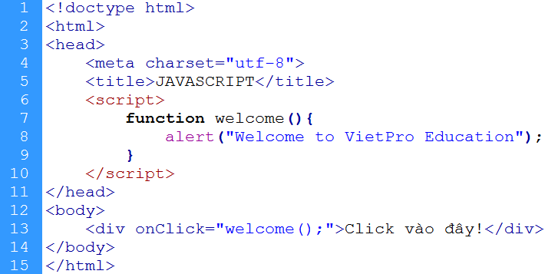

**2. Sự kiện OnMouseOver**

*Sự kiện OnMouseOver mô tả hành động rê chuột lên bất cứ phần tử HTML nào.*

**Cú pháp**

**onMouseOver = “functionName();”**

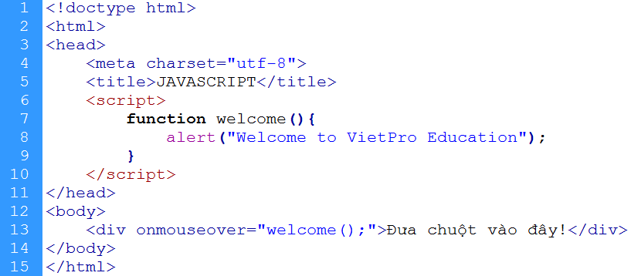

**3. Sự kiện OnMouseOut**

*Sự kiện OnMouseOut mô tả hành động rê chuột ra khỏi một phần tử HTML bất kỳ.*

**Cú pháp**

**onMouseOut = “functionName();”**

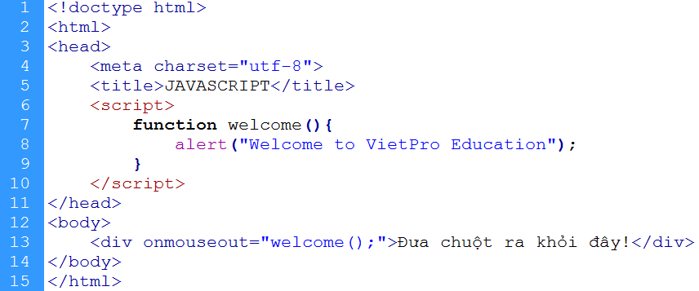

**III. SỰ KIỆN ĐỐI VỚI DOCUMENT (TÀI LIỆU HTML)**

**1. Sự kiện OnLoad**

*Sự kiện OnLoad mô tả trạng thái khi một trang web được tải lên*

**Cú pháp**

**onLoad = “functionName();”**

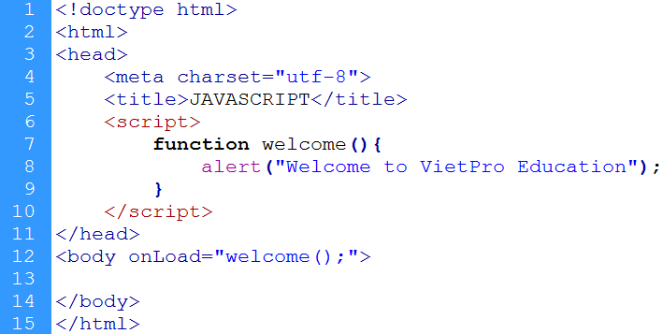

**2. Sự kiện onReszie**

*Sự kiện onResize mô tả trạng thái khi thay đổi khung hiển thị trình duyệt web*

**Cú pháp**

**onResize = “functionName();”**

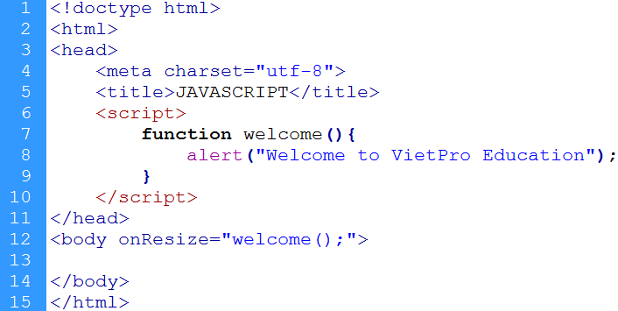

**IV. SỰ KIỆN ĐỐI VỚI MỘT SỐ PHẦN TỬ FORM**

**1. Sự kiện OnSubmit**

*Sự kiện onSubmit mô tả trạng thái khi gửi dữ liệu trong Form qua nút Submit (Thuộc tính của phần tử Form)*

**Cú pháp**

**onSubmit = “functionName();”**

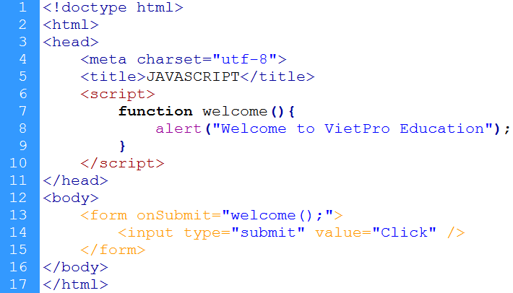

**2. Sự kiện onReset**

*Sự kiện onReset mô tả trạng thái khi làm mới dữ liệu trong Form qua nút Reset (Thuộc tính của phần tử Form)*

**Cú pháp**

**onReset = “functionName();”**

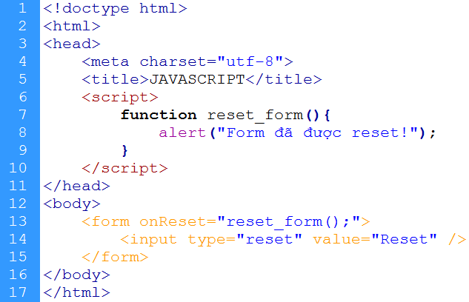

**3. Sự kiện onChange**

*Sự kiện onChange mô tả trạng thái khi thay đổi giá trị của một phần tử Form*

**Cú pháp**

**onChange = “functionName();”**

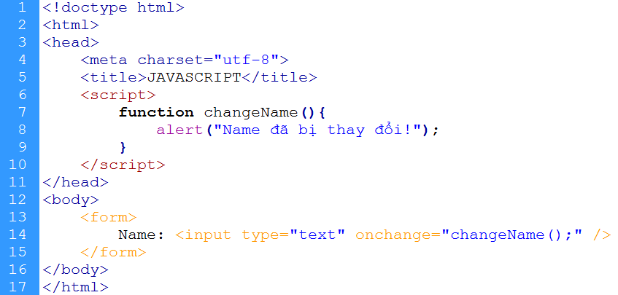

**4. Sự kiện onFocus**

*Sự kiện onFocus mô tả trạng thái của một phần tử Form khi bị kịch hoạt*

**Cú pháp**

**onFocus = “functionName();”**

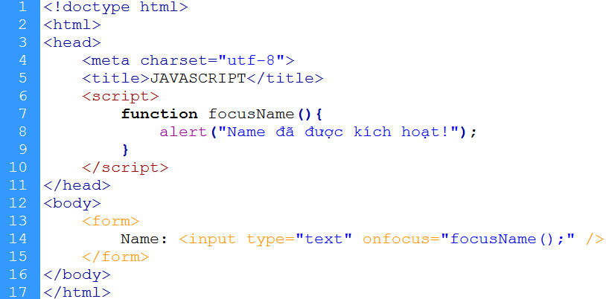

**5. Sự kiện OnBlur**

*Sự kiện onBlur mô tả trạng thái của một phần tử Form khi bị dời khỏi*

**Cú pháp**

**onBlur = “functionName();”**

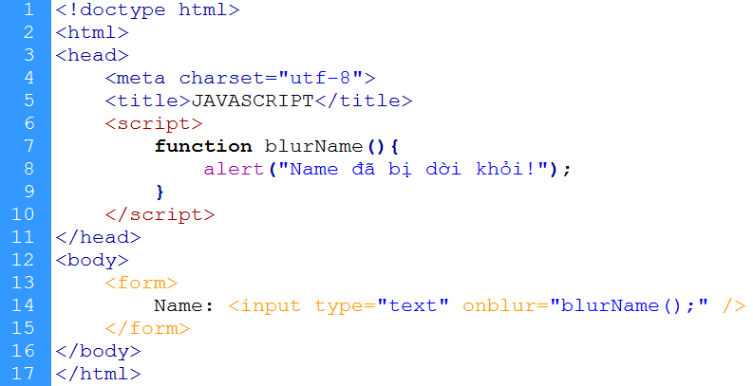

**V. ĐỐI TƯỢNG FORM**

**1. Đối tượng Form trong Javascript**

*Đối tượng Form trong Javascript chính là phần tử Form trong HTML*

**2. Làm việc với Đối tượng Form**

*Làm việc với Đối tượng Form chính là cách thức lấy giá trị từ các phần tử trong Form thông qua các phương thức của Đối tượng Form trong Javascript*

**VI. LẤY GIÁ TRỊ CỦA CÁC PHẦN TỬ FORM**

**Thay đổi giá trị**

**1. Lấy giá trị của phần tử Textbox, Password, Textarea, Radio, Checkbox, Selectbox**

**Cú pháp**

**document.formName.elementName.value**

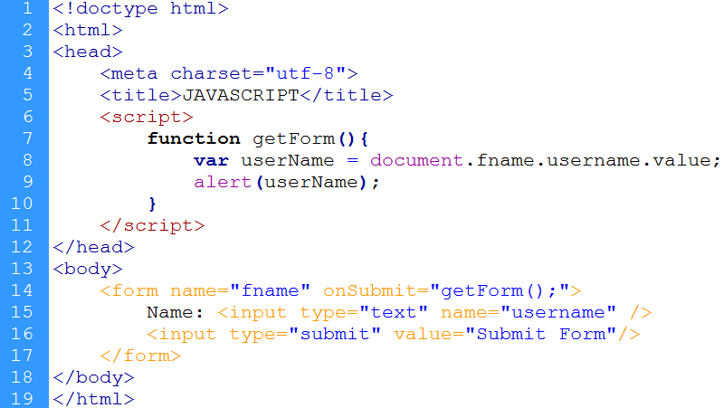

**B – BÀI TẬP**

**I. BÀI TẬP THỰC HÀNH**

**Bài 1:**

Viết Ứng dụng Search Box (Hộp Tìm kiếm) có Hiệu ứng Hidden Text và Visible Text khi người dùng click trái chuột vào và click trái chuột ra.

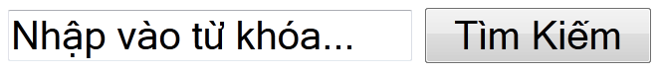

Chạy file bài giải để hiểu rõ chương trình

**Bài 2:**

Viết Ứng dụng máy tính đơn giản có các phép toán (Cộng, trừ, nhân, chia, khai căn, trị tuyệt đối, làn tròn) cho Hai số bất kỳ mà người dùng nhập vào từ Form

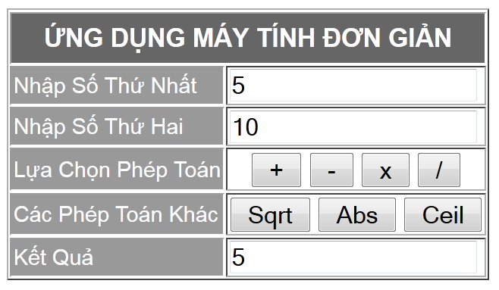

Chạy file bài giải để hiểu rõ chương trình

**II. BÀI TẬP VỀ NHÀ**

**Bài 3:**

Viết Ứng dụng máy tính nâng cao có bảo lưu một chuỗi tính toán như các Máy tính mà các bạn vẫn thường thấy.

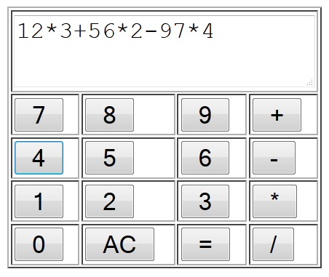

Chạy file bài giải để hiểu rõ chương trình